Адресное хранение в ИС Софт-Аптека
- Для открытия журнала адресного хранения перейдите в раздел «Администрирование» и выберите справочник «Адресное хранение по складам».
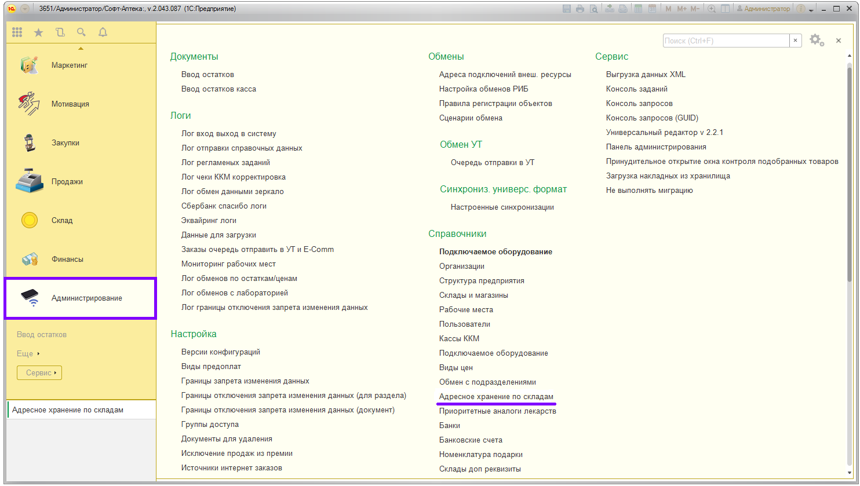
- Откроется журнал «Адресного хранения по складам». Добавить места хранения можно двумя способами: загрузкой из excel или вручную.
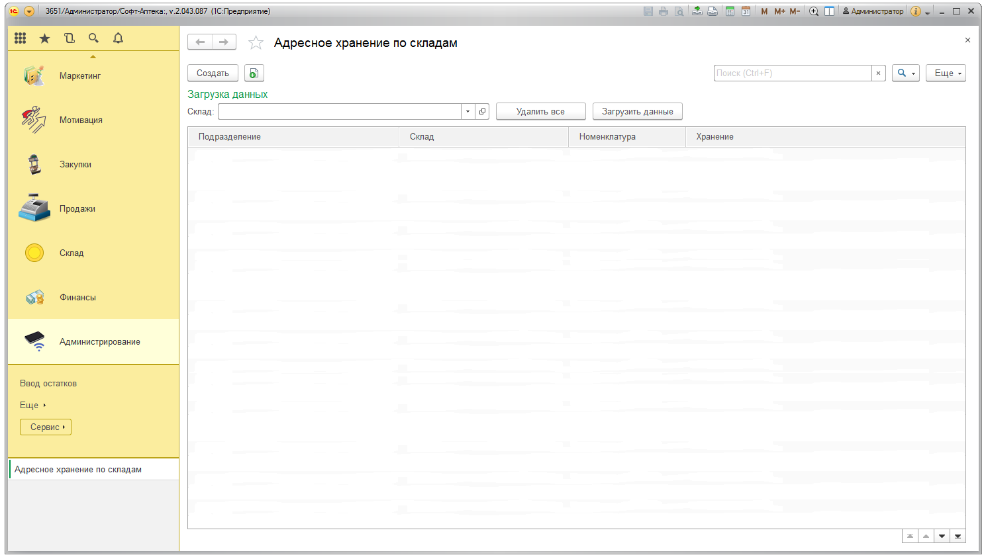
- Для загрузки из excel выберите Ваш склад и нажмите кнопку «Загрузить данные».
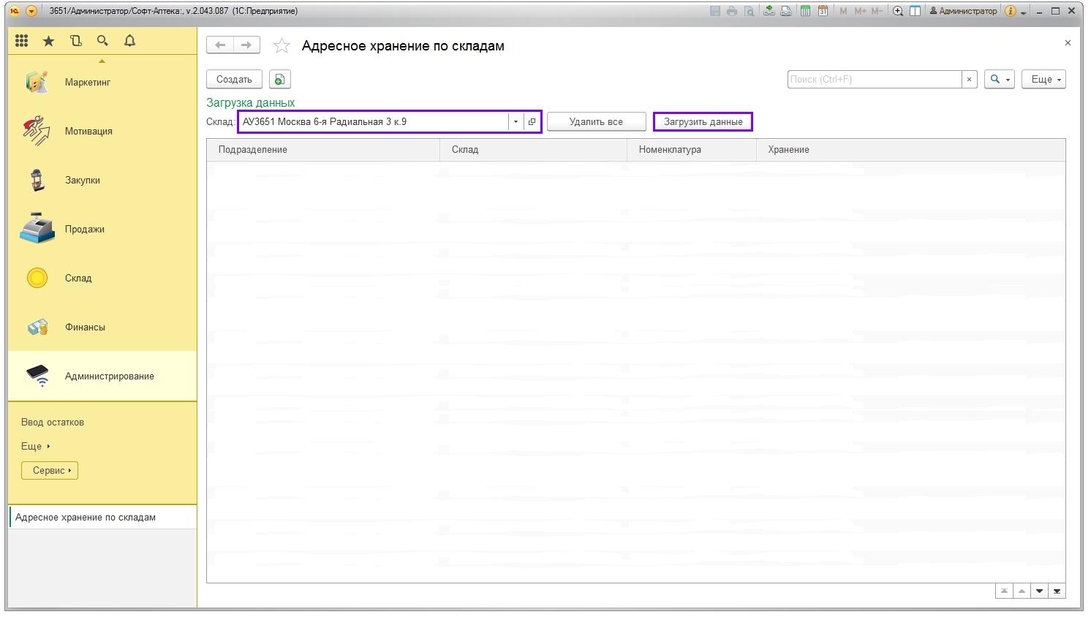

- Откроется форма загрузки данных. Скопируйте из заранее подготовленного файла кода А-2005 и места хранения.
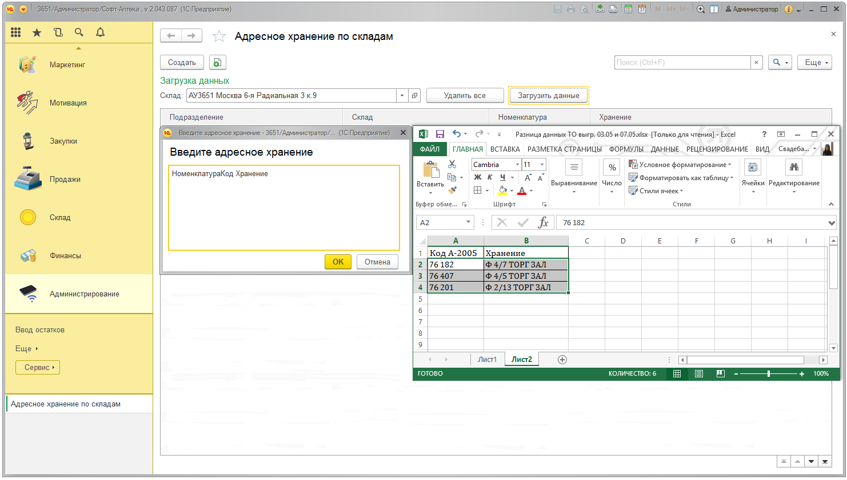

- Подтвердите загрузку, нажав кнопку «ОК».
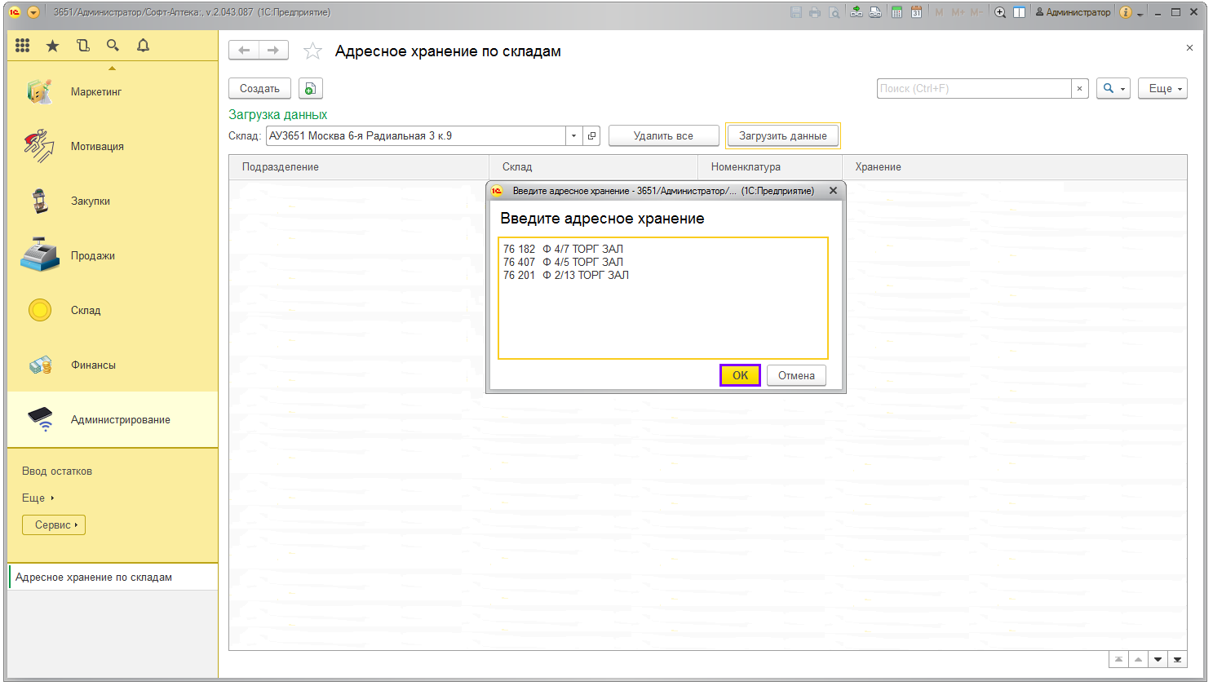

- В журнал добавится информация о местах хранения, которая будет отражаться в рабочем месте зав. аптекой и первостольника.
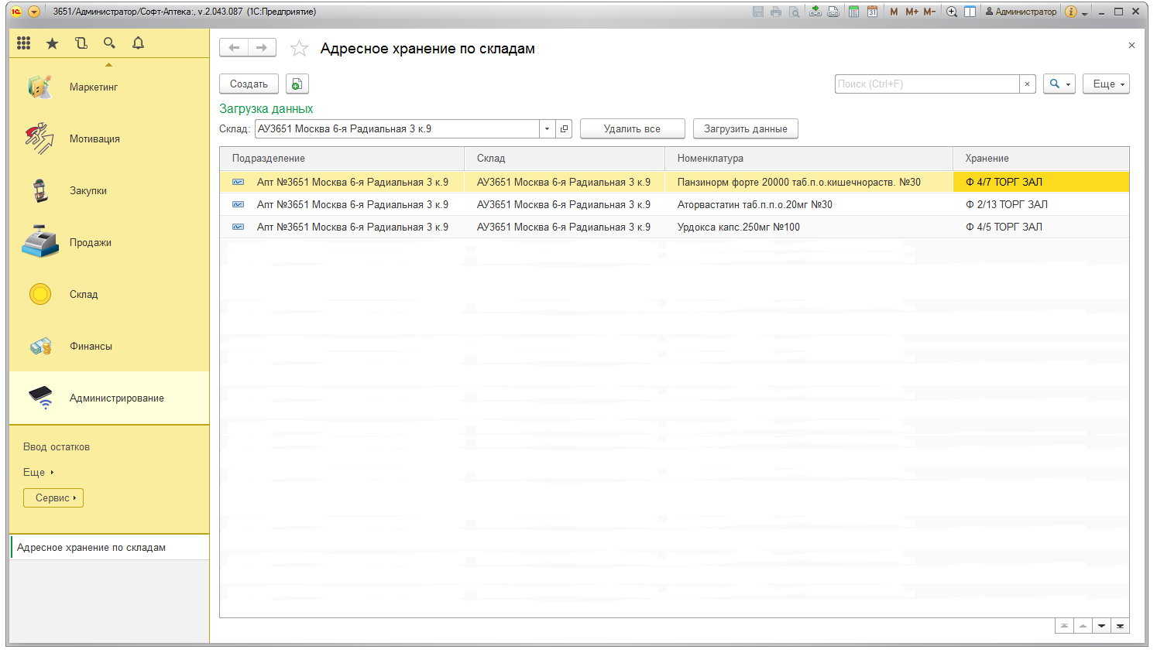
- Так же места хранения можно занести вручную, нажав кнопку «Создать».
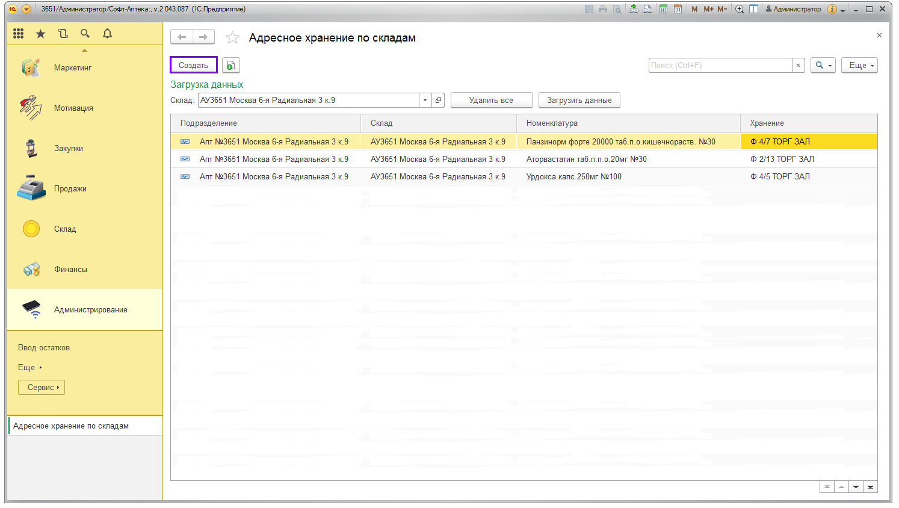

- Заполните информацию по подразделению, складу, номенклатуре и месту хранения. Нажмите кнопку «Записать и закрыть».
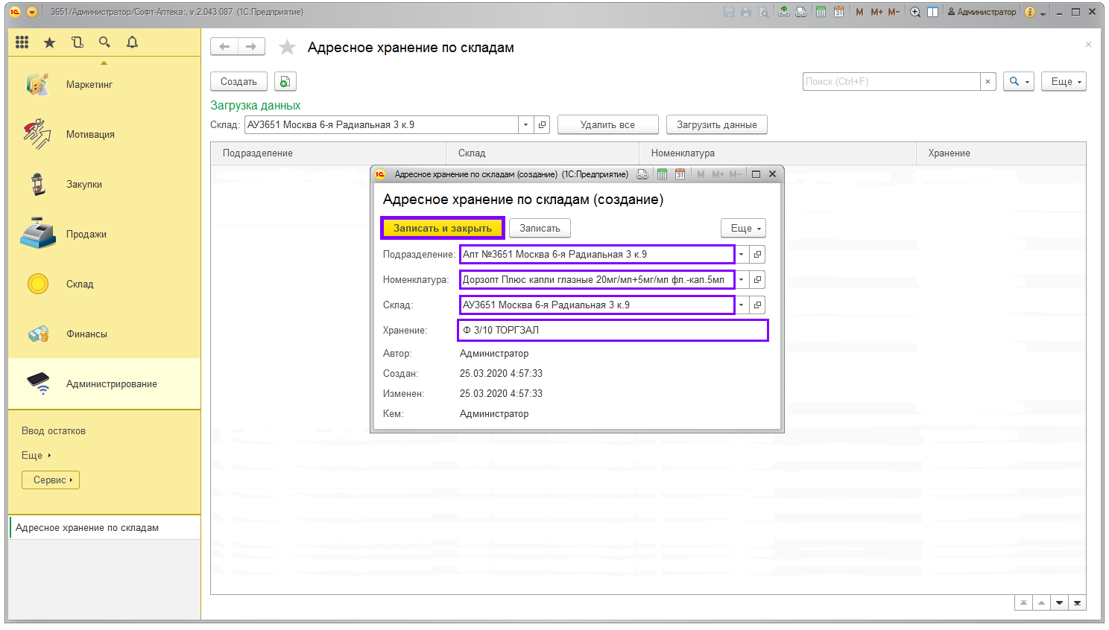

- В журнал добавится информация о местах хранения, которая будет отражаться в рабочем месте зав. аптекой и первостольника.
